《不走人蔘+保肝店》威釜出馬玩釜山享溫泉滑雪去～伊甸園滑雪場.東萊溫泉SPA虛心廳.海岸列車.韓服體驗+塗鴉秀五天（保證入住滑雪場+五星酒店一晚）【玩足足五天】
韓式美食饗宴:長腳蟹吃到飽+蟹膏炒飯+蟹肉羹.韓國烤魚韓定食+石鍋飯.【韓國藍絲帶認證】 松亭三代豬肉湯飯.海鮮辣湯麵或榨醬麵.五花肉+烤排骨+里肌肉）+大醬湯+韓式小菜無限量吃等
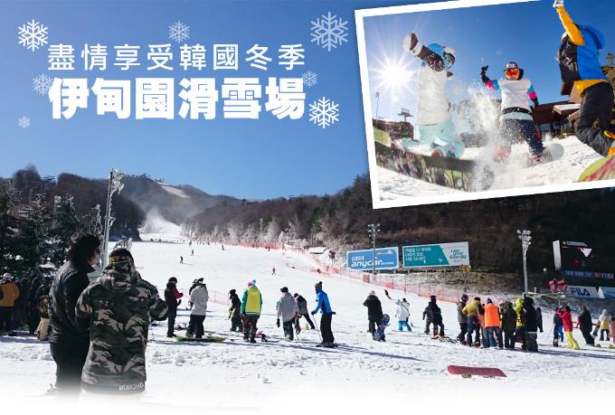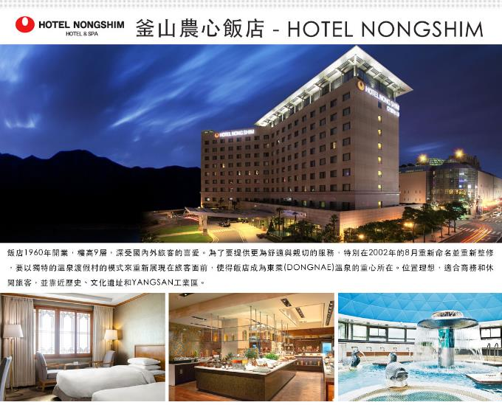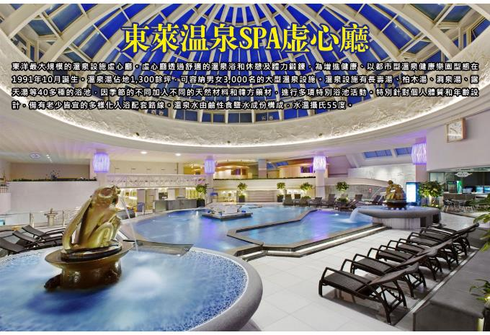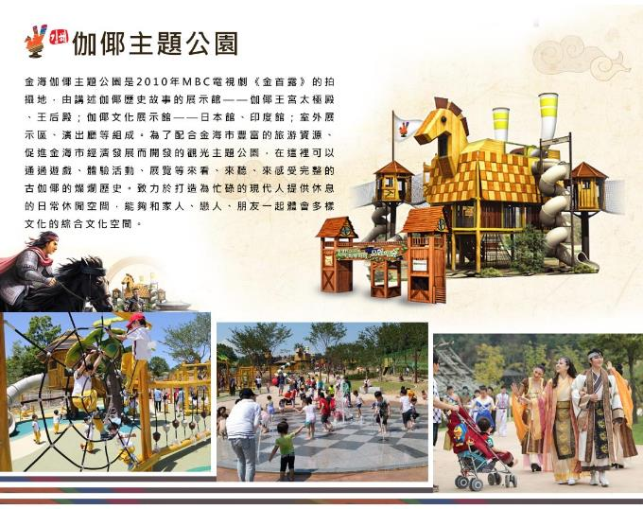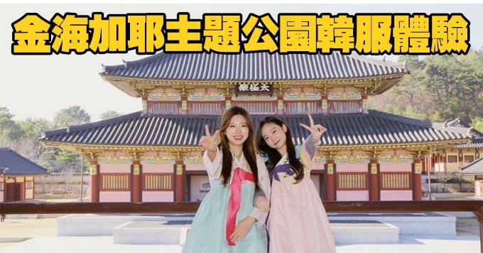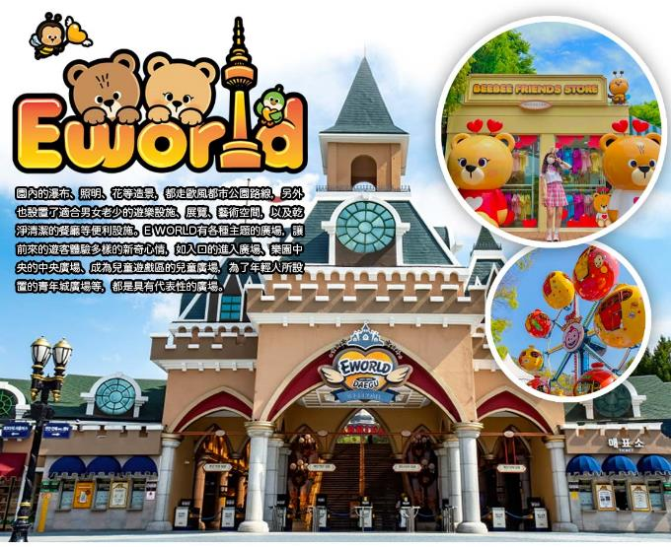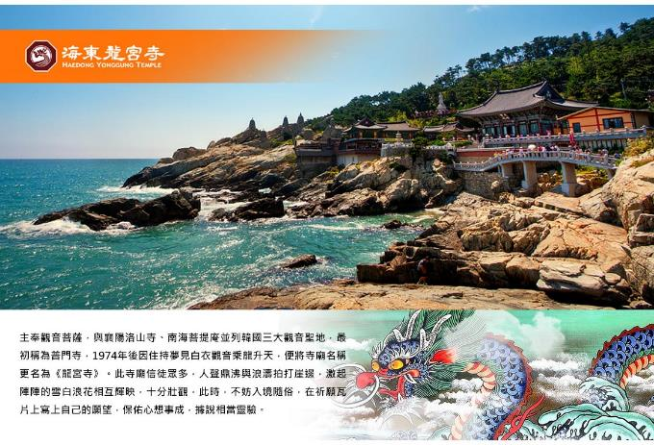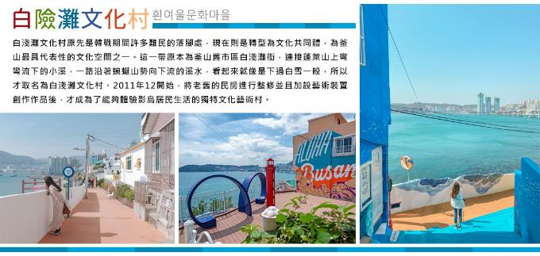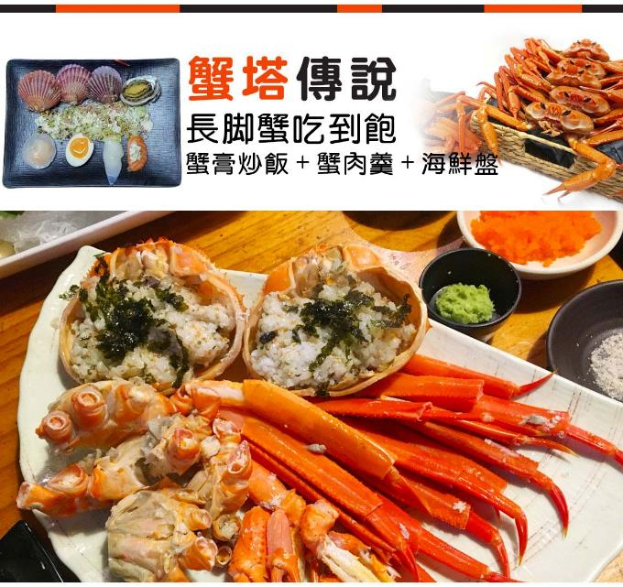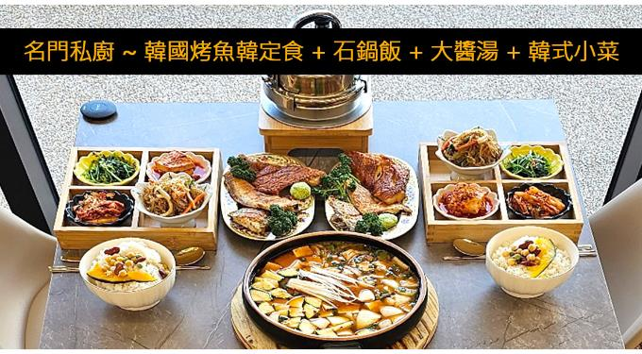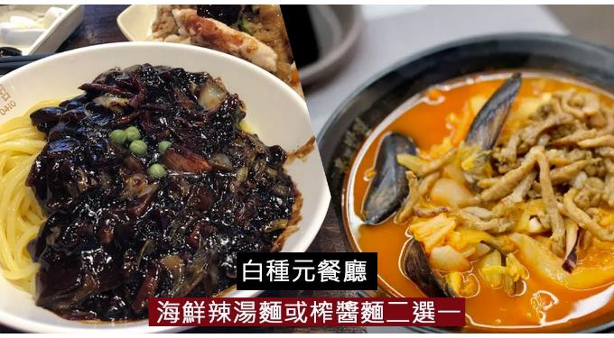
行程內容
第  1  天 | 桃園→大邱→汗蒸幕→大邱韓屋村（漆谷村）→E WORLD（含門票+自由券+可愛動物農場+四季花園+星光纜車+83塔電梯券） TPE/TAE TW664 01：55~05：20  【汗蒸幕】是一種韓國傳統的休閒項目，使人輕鬆逼汗排毒，過去用於驅寒活血治病是王宮貴族的專利，現在韓國各地保留這項傳統；自從韓劇熱播於全亞洲後發揚光大。  【大邱漆谷村】位於大邱市東區屯山洞，其所在的地形是除了南邊以外，三面皆環山的盆地。其地名的由來一說是因為凹陷的山谷而得名，也有一說是因為周圍長滿了漆樹而被稱為漆谷村。漆谷村是擁約有2.5公里的土牆、石牆的美麗村落。  【E-WORLD樂園】大邱Daegu於1987年10月開始動工，在1993年確立以綜合主題樂園的形式，於1995年3月開張。園內的瀑布、照明、花等造景，走的是歐風都市公園路線，適合男女老少前來的遊樂設施、展覽、藝術公演，設有乾淨清潔的餐廳等便利設施。E-WORLD（이월드）樂園大邱Daegu有各種主題的廣場，讓前來的遊客體驗多樣的新奇心情，為了兒童所設置的Young town廣場等是具有代表性的廣場之一。  註：E WORLD園區內設施會不定時保養,依當下園區公告為主,敬請見諒。
 | 早餐：韓式紫菜飯卷一條 中餐：【韓國藍絲帶認證】喜笑顏開燉排骨 晚餐：方便遊玩 敬請自理
 | 住宿：大邱ENCORE 或 大邱RUBATO 或 釜山NOTTE LA MIA 或 THE KING HOTEL 或 釜山CITY 或同級
第  2  天 | 竹城聖堂（最新海邊IG網紅打卡熱點）→海東龍宮寺→伊甸園滑雪場【滑雪樂、堆雪人、打雪杖（提供雪場門票+雪橇、雪杖、雪鞋+雪衣+雪褲）】  【竹城聖堂】是位於小漁村的地理特性，使其形成了與眾不同的氛圍，彷彿將中世紀某座海濱村莊原封不動搬來，整座聖堂與周邊風景如畫一般美麗。打在岩石上的白色碎浪與聖堂的紅色屋頂形成鮮明對比，一下子便吸引了訪客們的目光。竹城聖堂中最多人排隊等候之處，便是如同架好相框般的拍照區，相框中的藍色大海和天空形成了絕美的背景。  【海東龍宮寺】主奉觀音菩薩，與襄陽洛山寺、南海菩提庵並列韓國三大觀音聖地，最初稱為普門寺，1974年後因住持夢見白衣觀音乘龍升天，便將寺廟名稱更名為《龍宮寺》。此寺廟信徒眾多，人聲鼎沸與浪濤拍打崖邊，激起陣陣的雪白浪花相互輝映，十分壯觀，此時，不妨入境隨俗，在祈願瓦片上寫上自己的願望，保佑心想事成，據說相當靈驗。  【伊甸園滑雪場】讓我們在導遊的指導之下由穿雪鞋開始到練習走路煞車，跌倒，滑行，讓您嘗試一下前所未有的滑雪之樂，如果滑累了您還可在此堆堆雪人或是和大打雪仗也是一種不同的感受。讓您在短時間內掌握滑雪的竅門，盡情享受無拘無束奔放的滑雪樂趣，也逐漸體會到滑雪之速度快感，當中您會有前所未有的不同體驗！  註：滑雪手套~韓幣20000及護目鏡~韓幣20000及安全帽~韓國10000及纜車券，可依個人需求，自行租用，購買。（價錢以現場為主）  註：如滑雪場因天氣因素未開放，行程則改走釜山樂天世界。  註:如遇伊甸園滑雪場渡假村滿房，將升等為五星級~蔚山樂天酒店替代
 | 早餐：飯店內用 中餐：名門私廚~韓國烤魚韓定食+石鍋飯+大醬湯+豐富小菜 晚餐：方便遊玩發放韓幣6000自理
 | 住宿：伊甸園滑雪場渡假村（二人一戶） 或同級
第  3  天 | 白險灘文化村→金井山城→梵魚寺→東萊溫泉SPA虛心廳（허심청）（含溫泉券）  【白險灘文化村】這一帶原本為釜山舊市區白淺灘街，連接蓬萊山上彎彎流下的小溪，一路沿著蜿蜒山勢向下流的溪水，看起來就像是下過白雪一般，所以才取名為白淺灘文化村。將老舊的民房進行整修並且加設藝術裝置創作作品後，才成為了能夠體驗影島居民生活的獨特文化藝術村。  【金井山城】最大的山城，被指定為史蹟第215號的金井山城，位於白頭大幹的尾端邊緣。釜山的金井山在新羅文武王在位時期，由創建古廟梵魚寺的高僧義湘大師建立完成。位於東萊溫泉場西北邊的金井山頂峰的金井山城是東萊府、梁山及機張避難兼抗戰之地，面積約為8,213平方公里，是韓國最大的山城。由於無法確切知道築城年代，只能以位置及規模等來推測是在三國時代建築完成的。  【梵魚寺】位於金井山東邊山腰的梵魚寺為義湘大師於文武王18年（678年）所建立的，和海印寺、通度寺並列為嶺南三大寺廟，也是華嚴宗十剎之一。  【東萊溫泉SPA虛心廳】東洋最大規模的溫泉設施虛心廳。虛心廳透過舒適的溫泉浴和休憩及體力鍛鍊，為增進健康、以都市型溫泉健康樂園型態在1991年10月誕生。溫泉湯佔地1,300餘坪，可容納男女3,000名的大型溫泉設施。溫泉設施有長壽湯、柏木湯、洞泉湯、露天湯等40多種的浴池，因季節的不同加入不同的天然材料和韓方藥材，進行多項特別浴池活動。特別針對個人體質和年齡設計，備有老少皆宜的多樣化入浴配套路線。溫泉水由鹼性食鹽水成份構成，水溫攝氏55度。註：東萊溫泉SPA虛心廳為男女分池裸湯。
 | 早餐：飯店內用 中餐：【韓國藍絲帶認證】 松亭三代豬肉湯飯+韓式小菜+長壽麵 晚餐：【黑白大廚】白種元餐廳~香港飯店0401~海鮮辣湯麵或榨醬麵
 | 住宿：HOTEL NONGSHIM BUSAN 或 蔚山樂天酒店 或同級
第  4  天 | 積木村（甘川洞文化村）→韓流時尚彩粧店→韓國文化體驗營（韓式魚板體驗+韓服體驗+韓式下午茶）→松島天空步道（SKY Walk）→南浦洞鬧區  【甘川洞文化村】夢之城釜山的馬丘比丘“藝術工廠多大浦”的公共項目建設讓老城區脫胎換骨。將沙下區甘川二洞一帶的空房和巷弄改造成小區歷史畫廊和酒吧等，重新創造夢之文化藝術平臺。彩色的房子層疊出別具特色的景致，是一個適合探索、拍照的好地方。  【韓國文化體驗營（韓式魚板體驗+韓服體驗+韓式下午茶）】將魚肉以及海鮮搗成漿製成的小吃，名叫「魚板」。魚板是釜山的代表美食，您可以在體驗場中直接製作魚板，由專業老師示範講解，遊客將魚漿塑形、依照自己的喜好擺放配料，製做出屬於自己的魚板。  【松島天空步道】一樣位於釜山，但步道長度加長到 365公尺，是全韓國最長的海上步道取名叫「송도구름산책로（松島雲端散步路）」讓人走在上面更有漫步雲端的感覺。步道是在2016年的6月1日全面開通...在這之前就有不少海內外的觀光客爭相前往朝聖。  【南浦洞時尚鬧區】此地最大的魅力還是在於擁有各種不同流行時尚的購物商品，讓您能盡情購物，享受購物的快感與樂趣。主要街道上的知名品牌、國內外品牌到80%優惠的過季商品大拍賣等暢貨中心，各種您所想像不到的購物商品應有盡有，是購物族的最愛。
 | 早餐：飯店內用 中餐：烤肉叔叔（五花肉+烤排骨+里肌肉）+大醬湯+韓式小菜無限量吃 晚餐：蟹塔傳說（長腳蟹吃到飽+蟹膏炒飯+蟹肉羹+海鮮盤）
 | 住宿：釜山SEATTLE B 或 釜山NOTTE LA MIA 或 THE KING HOTEL 或釜山 BON 或 釜山TOYOKO INN 或同級
第  5  天 | 天空膠囊列車（四人一臺）→海雲臺小吃一條街→加耶主題公園+韓服體驗（一小時）+塗鴉秀→大邱東城路鬧區→韓國超市巡禮→大邱→桃園 TAE/TPE TW663 22：40~00：30+1  【天空膠囊列車（四人一台）】海雲台是釜山著名景點之一，現在更不能錯過這處新建景點「海雲台藍線公園觀光列車」，其中「天空膠囊列車」更夯翻各大平台，由舊鐵道改建而成，以海雲台尾浦為起點，中途停靠青沙浦區段，７～10公尺寬的空中軌道運行，車廂至多可乘載４名成人，沿著海岸線行走２公里，搭乘時間約30分鐘，能在小巧繽紛的車廂中，窺探東釜山的山海之美，在這裡待上一整天舒適無匱。  【伽倻主題公園】為了配合金海市豐富的旅游資源、促進金海市經濟發展而開發的觀光主題公園，在這裡可以通過遊戲、體驗活動、展覽等來看、來聽、來感受完整的古伽倻的燦爛歷史。致力於打造為忙碌的現代人提供休息的日常休閒空間，能夠和家人、戀人、朋友一起體會多樣文化的綜合文化空間。  【韓服體驗】韓服是自古傳承而來的韓國傳統服飾，至今仍是傳統節日或結婚典禮等重要日子的一種主要服裝。穿著韓服走在古典，高低錯落的飛簷黑瓦搭配暖色的木造門窗、梁柱，低調卻不失大氣的韓屋裡，彷彿走進朝鮮時代士大夫的大家庭之中。而韓服最大的特徵就在於它同時融合了直線與曲線，穿上之後給人一種柔和且優雅的感覺。  【塗鴉秀】結合了音樂、光線並利用幽默的表現，舞台表演結合各種畫作表現，將每幅畫變的栩栩如生，讓每幅畫在最後完成時都保證使您驚呼連連，讓您輕鬆地觀賞演出，同時體會最美的藝術氣息，您絕對不能錯過！※註：若遇秀休館或滿座，行程將作先後順序調整，不便之處敬請見諒！  【大邱東城路商圈】是大邱地區著名的流行商店街，數百間各具個性風格的服飾店密集林立，在這裡可以放眼掌握現今流行的趨勢。不管是各式各樣的卡通造型T-shirt，或手工飾品配件、時尚流行服飾等，在這裡都能以合理低廉的價格購買到，光只是在東城路上悠閒走走逛逛都能讓你心情愉快。
 | 早餐：飯店內用 中餐：加耶園內套餐 （主餐+韓式湯品+韓式小菜） 晚餐：【韓國美食100選】 馬鈴薯燉豬骨風味餐+季節小菜
 | 住宿：溫暖的家

注意事項
《成團人數》
- 本行程最低出團人數16人以上（含），最多為42人以下（含），台灣地區將派遣合格領隊隨行服務。
《行程費用不包含以下項目》
- 售價不含全程領隊、導遊及司機之服務費，每人每日300元台幣。
- 個人新辦護照費用。
- 旅遊平安保險及旅遊不便險。
- 若於韓國確診時之隔離飯店及相關車資等費用。
- 返台檢疫要求之檢測、隔離飯店及相關車資等費用。
- 純係私人之消費：如行李超重費、自購商品、飲料酒類、洗衣、電話、電報及私人交通費。
- 若為一位大人 或 一位大人帶一位嬰兒報名參加，或需求單人入住一間房，需加收單房差。
- 一經確認後如個人因素取消或被拒絕入境韓國，將無法申請退費。
- 團體旅責險不包含當地染疫後的所有醫療費用。
《德威航空注意事項》
- 此團型使用團體機位，航班不可指定、不可延回、不可更改進出點、不可指定座位。
- 若需指定航班，建議改訂個人機票，以確保訂到您所需之航班，加價幅度依各航空公司之規定，另外提供報價。
- 航空公司保留航班時間調整及變更之權利。
- 此航班包含手提行李10公斤來回，拖運行李20公斤來回。
- 請務必於起飛前3小時抵達機場辦理登機手續，逾時關櫃旅客需自行負責。
- 德威航空關櫃時間為起飛前45分鐘，逾時未能辦妥登機手續敬請自行負責。
《參團須知與相關提醒》
- 以上行程僅供參考，正確之行程內容、班機時間、降落城市及住宿飯店，請以行前說明會資料為準。
- 團體若為特殊拜會團、會議參展團、學生團體，不適用於本行程之報價，需另行報價。
- 本行程恕不接受韓籍旅客及其家屬參團;當地參團須提供來回電子機票，恕不接受於韓國打工度假及工作者參團。
- 特殊規定如下：參加本行程若逢以下條件限定，費用需另計：
A.此行程報價限持中華民國護照散客參團適用，整組包團、參展團、會議團、學生團等特殊團體需另行估價，詳情請洽詢您的服務人員。旅客若提供或隱瞞不實資料經查明屬實，本公司有權拒收訂單，此為維護雙方誠信及旅遊品質，造成不便之處，敬請見諒。
B.學生及外籍人士（不含韓國籍），單持一本外國護照者，每人需加收NTD6,500元。
C.單筆訂單不足24歲及65歲以上報名人數不可超過半數，若超過半數則價格另議～請洽業務人員。
D.此行程報價僅適用於正常之散客報名，如遇特殊團體則團費需另計～請洽業務人員。
- 本行程設定為團體旅遊行程，故為顧及旅客於出遊期間之人身安全及相關問題，於旅遊行程期間，恕無法接受脫隊之要求；若因此而無法滿足您的旅遊需求，建議您另行選購團體自由行或航空公司套裝自由行，不便之處，尚祈鑒諒。亦不接受單幫客，僅能接受持台灣護照之旅客參團，持非台灣護照者，請洽業務人員另行報價確認。
- 本團體行程景點若客人不參加者，視為自動棄權，恕無法退費，本產品報價中所含景點門票等均按旅行社扣價核算，旅客不再享受其他折扣與優惠，亦不另行退還差價。
- 為考量旅客自身之旅遊安全並顧及同團其它團員之旅遊權益，年滿70以上及行動不便者之貴賓須有同行家人，方始接受報名，不便之處，尚祈鑑諒。
- 韓國因響應環保減少廢氣、汽機車、大型車停車超過3分鐘即須熄火關閉引擎，否則將會記點罰款，故司機會等客人上車後再開引擎及空調，請見諒！

